外协研发项目要求提要

1. 项目概要
2. 项目名称：压力温度采集系统（主采集板和传感器端）
3. 项目目标：手机端和电脑端可操控此系统的启动、停止、数据的存储、压力温度以及其它参数的设定等功能。
4. 项目背景/用途：（略）

二、项目要求：根据给定的模块开发，具体功能如下：

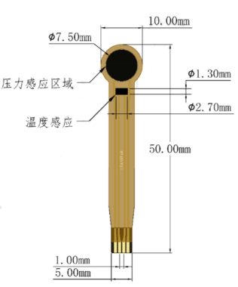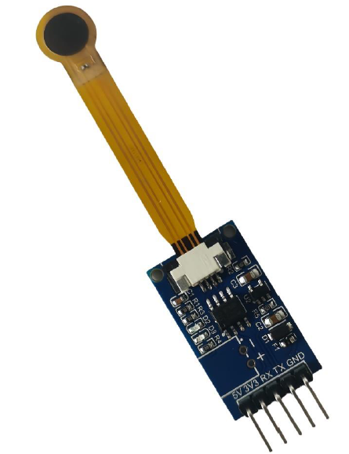

* 1. 手机可以通过蓝牙（近距离）、移动数据、WIFI（远距离）与相关模块连接，可以实现远程操控以及数据的采集存储和查看功能。数据采集方式单点采集和多点采集兼容。
  2. 电脑可以通过软件与相关模块连接，通过RS485的通信方式，多点位同时数据采集存储功能。
  3. 嵌入式系统，WIFI模块，蓝牙模块均使用低功耗模式（后期利用定制电池供电5v）

模块电源要求：电源接口（5V、3.3V只能接一个，根据实际请情况选择），低功耗。电脑上位机软件功能可以参考如下：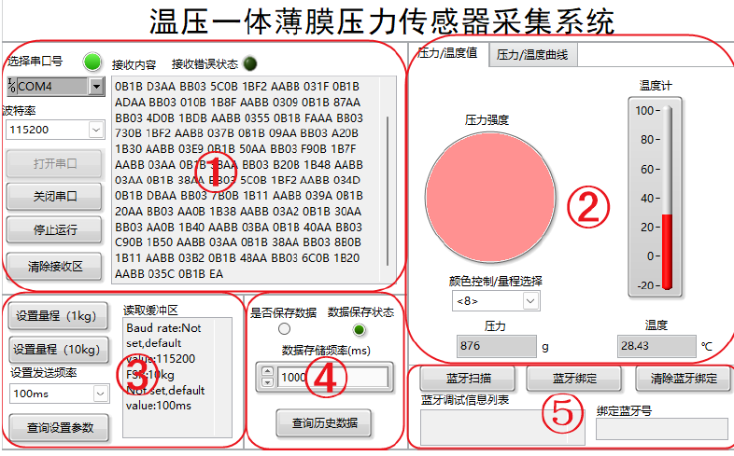

* + 1. 串口数据接收区——选择串口号，选择波特率，打开关闭串口，显示数据等功能。
    2. 压力显示、温度显示区——显示各感应点实时压力，压力越大颜色越深，温度越高红柱越长。
    3. 可设定压力预警值（超出理论设定值时-界面醒目位置提示：压力超出设定值）
    4. 参数设置区——设置不同量程传感器参数、查询当前设置参数、设置数据发送频率和颜色控制。
    5. 数据保存区——选择是否保存数据查询数据、设置数据存储时间间隔和导出》.csv表格。

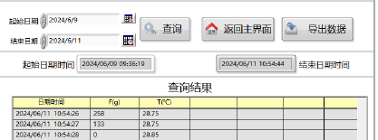

* + 1. 蓝牙、移动数据、WiFi设置区域——蓝牙扫描、蓝牙绑定、断开蓝牙、移动数据以及WiFi连接等功能。（上位机软件可以提供参考）

1. 手机端的操控界面要简洁且可操作性强，首选腾讯云、阿里云。
2. 其它细节问题通过研讨方式择优。
3. 质量与交付标准：
4. 功能的完整性：
   * 1. 近距离蓝牙连接流畅。
     2. 远距离移动数据、WiFi连接流畅。
     3. 近距离/远距离操控流畅。
     4. 数据存储功能顺畅。
5. 性能达标：
   * 1. 设置日期查询（起始日期和结束日期）
     2. 点击查询按钮，即可查询指定日期内记录的历史数据。
     3. 点击导出数据按钮，即可将查询到的数据为.csv格式的表格文件导出。
     4. 量程设置成功以后，会写入采集板内部flash，掉电不会丢失，量程只需设置一次即可。
     5. 停止按钮和启动按钮顺畅切换。
6. 文档支持
7. 提供详细开发文档、用户手册和使用说明书。
8. 支持项目实施后的技术支持，如培训或问题的解决。
9. 额外要求：
10. 知识产权：
    * + 1. 确保所有交付内容的知识产权的归属明确
        2. 保密原则
11. 测试要求：
    * 1. 、蓝牙功能测试
      2. 、移动数据连接测试。
      3. 、WiFi连接测试。
      4. 、电脑端上位机软件测试。
      5. 、数据存储测试。
      6. 、数据导出测试。
      7. 、参数设定测试。
      8. 、多点位同时工作测试。
      9. 、单点位工作测试。

3、交付日期：